Лексическая тема
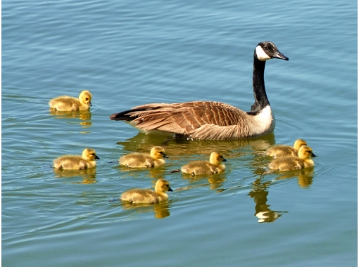
«Перелётные птицы»

Дети должны усвоить: основные названия перелётных птиц, из каких частей состоит их тело, чем оно покрыто, как птицы передвигаются, чем питаются, где живут, почему осенью они улетают.
Лексический материал (словарь): утки, гуси, лебеди, журавли, ласточки, грачи, скворцы, кукушки; части тела, перья; гнездо, стая, клин, вереница, поодиночке; корм, кормушка; щебетать, летать, улетать, прилетать, ходить, прыгать, махать.
Задания:
- Рассмотреть вместе с ребёнком картинки. Познакомить его с названиями перелётных птиц (грач, ласточка, аист, кукушка, соловей, скворец). Объяснить, почему этих птиц называют перелётными. Закрепить в словаре обобщающее понятие «перелётные птицы".
- Показать по картинкам и назвать части тела перелётных птиц (лапы, шея, голова, клюв, хвост и т.д.). Чем покрыто тело птиц?
- Поиграть в игру «Узнай птицу по описанию». Взрослый описывает внешние признаки перелётной птицы, а ребёнок называет её.
- Поиграть в игру «Улетает -не улетает». Взрослый называет какую-нибудь птицу, а ребёнок отвечает – улетает она на зиму или нет.
- Подумай и ответь на вопросы:
- Все ли птицы одинаковые?
- Чем они похожи и чем отличаются?
- Какую пользу приносят птицы?
- Поиграть в игру «Кто как голос подаёт?». С помощью взрослого подобрать и закрепить в словаре слова: щебечет, каркает, кукует, чирикает, ухает, поёт.
- Как голос подаёт воробей?
- Как голос подаёт кукушка?
- Как голос подаёт филин?
- Как голос подаёт соловей?
- Как голос подаёт ворона?
- Как голос подаёт ласточка?
Назвать из перечисленных птиц только перелётных.

